0630(三）學習任務
一、國語:
1、三隻小豬在豬小弟家時，忽然一陣天搖地動，不久豬小弟家屋頂的水泥塊掉了下來，原來是發生大地震。我們來學習防震的基本知識，請連結影片:
1、防震知識:https://youtu.be/gWsSAfe52EM
2、防震宣導:https://youtu.be/QPP463oeeW8

二、數學:
(一)、第七單元重點回顧
(二)、第七單元的練習，請拿紙張一題一題仔細計算。
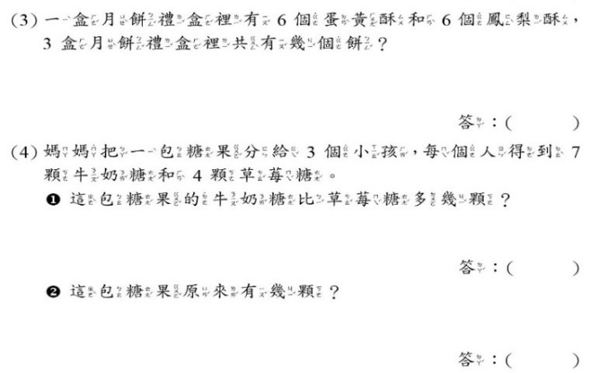
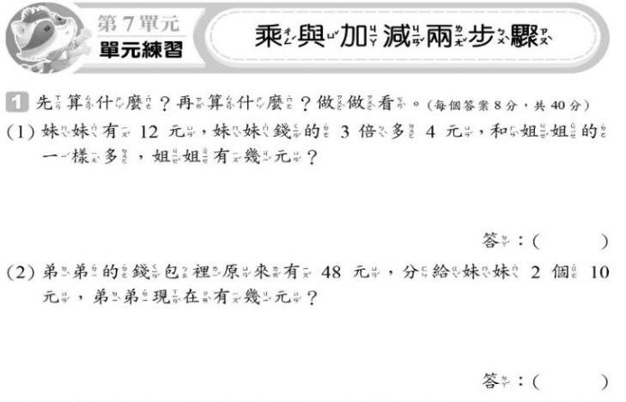

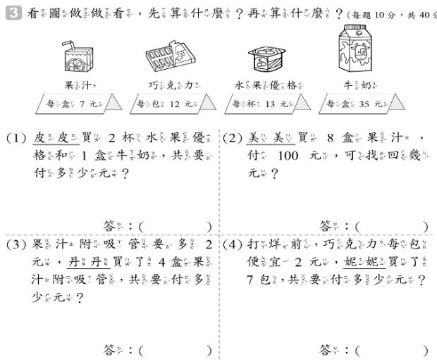
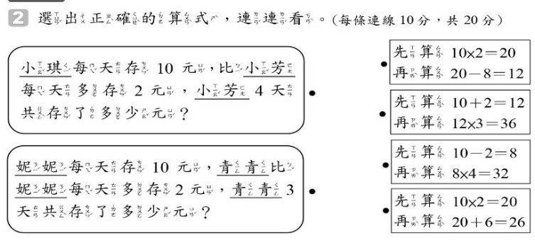

三、生活課130-131頁
(一)、觀看升上三年級後的期望影片: https://youtu.be/Jv7Apl4CD48?list=PLRi0wubdsLZr5KPy2D4LAml_PLTQmW3Y3
(二)、感謝大聲說:
1、想一想，這兩年在學校的學習中，有受過哪些人的幫助呢?
(1)、怡瑱老師教你們什麼呢?
(2)、音樂老師教你們什麼呢?
(3)、閩南語老師教你們什麼呢?
(4)、藝文老師教你們什麼呢?
(5)、體育老師教你們什麼呢?
(6)、故事媽媽教你們什麼呢?
(7)、導護志工叔叔阿姨們幫我們什麼呢?
(8)、志亮叔叔幫我們什麼呢?
(9)、同學幫助你什麼呢?
(10)、還有什麼人幫助你呢?
2、想一想，你們可以用什麼方式來感謝他們呢?
(三)、想一想，「三年級的你」:
1、二年級快結束了，想一想，這學期自己有哪些地方可以更進步呢?
2、說一說，對自己即將升上三年級有什麼期待呢?
四、生活之音樂課李如蘋老師之教學短片: https://youtu.be/7CnEkt9iqAM

五、健康操 https://www.youtube.com/watch?v=7ycbPf6m-7c
六、閱讀活動
七、作業:數習92-93頁及生活習作32-33頁。
八、記得勤洗手、戴口罩、少出門、刷牙喔！

